Rysunek 4.1.6. Fragment podobszaru rewitalizacji nr 2 – część osiedla nr 10 Kozielsk (zaznaczony czerwoną linią)
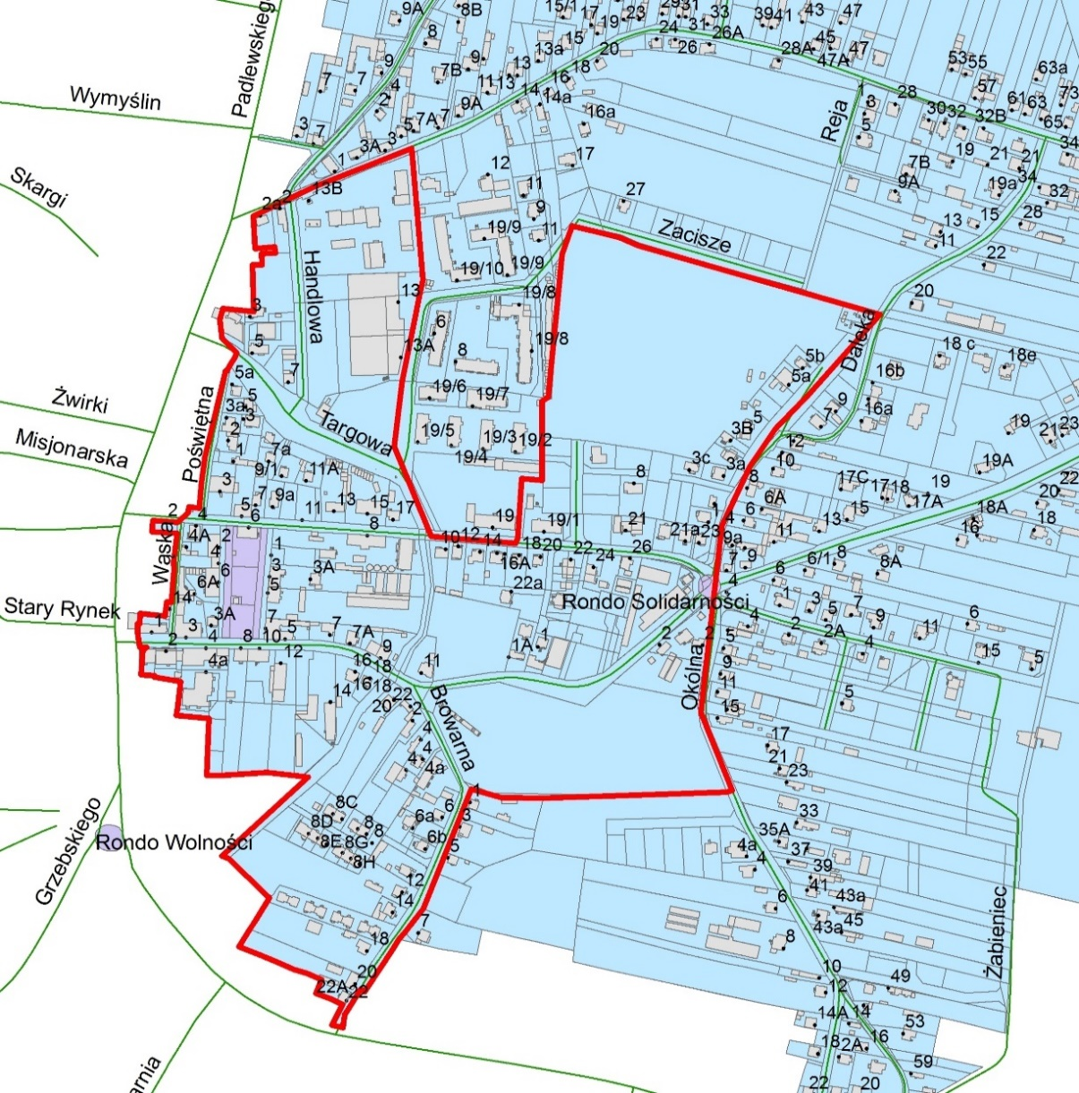
część osiedla nr 10 Kozielsk
(ulice: 18 Stycznia, Browarna numery parzyste, Daleka numery nieparzyste do 5b,
Dzierzgowska 2, 2a, 8,
Gabriela Narutowicza numery parzyste, numery nieparzyste od 3 do 17, 19/1, od 21,
Nowowiejska numery 1, 1A, 2, Handlowa,
Jana Kochanowskiego, pl. 1 Maja, Poświętna, Targowa, Wąska)

(Rysunek 4.1.6)

Źródło: GPRMM na lata 2016-2025 - Załącznik do uchwały Nr XXXII/381/2017 Rady Miasta Mława z dnia 26 czerwca 2017 r.

